

**Об утверждении Плана по управлению пастбищами и их использованию по Карасускому району на 2020-2021 годы**

С истёкшим сроком

Решение маслихата Карасуского района Костанайской области от 4 августа 2020 года № 417. Зарегистрировано Департаментом юстиции Костанайской области 14 августа 2020 года № 9374. Прекращено действие в связи с истечением срока

      В соответствии с подпунктом 15) пункта 1 статьи 6 Закона Республики Казахстан от 23 января 2001 года "О местном государственном управлении и самоуправлении в Республике Казахстан", статьей 8 Закона Республики Казахстан от 20 февраля 2017 года "О пастбищах" Карасуский районный маслихат РЕШИЛ:

      1. Утвердить прилагаемый План по управлению пастбищами и их использованию по Карасускому району на 2020-2021 годы.

      2. Настоящее решение вводится в действие по истечении десяти календарных дней после дня его первого официального опубликования.

|  |  |
| --- | --- |
| *Председатель сессии* | *К. Муканов* |
| *Секретарь Карасуского районного маслихата* | *С. Казиев* |

|  |  |
| --- | --- |
|  | Утвержден решением Карасуского районного маслихата от 4 августа 2020 года № 417 |

**План по управлению пастбищами и их использованию по Карасускому району на 2020-2021 годы**

      1) Схема (карта) расположения пастбищ на территории Карасуского района в разрезе категорий земель, собственников земельных участков и землепользователей на основании правоустанавливающих документов (приложение 1 к Плану по управлению пастбищами и их использованию по Карасускому району на 2020-2021 годы);

      2) приемлемые схемы пастбищеоборотов (приложение 2 к Плану по управлению пастбищами и их использованию по Карасускому району на 2020-2021 годы);

      3) карта с обозначением внешних и внутренних границ и площадей пастбищ, в том числе сезонных, объектов пастбищной инфраструктуры (приложение 3 к Плану по управлению пастбищами и их использованию по Карасускому району на 2020-2021 годы);

      4) схема доступа пастбищепользователей к водоисточникам (озерам, рекам, прудам, копаням, оросительным или обводнительным каналам, трубчатым или шахтным колодцам), составленная согласно норме потребления воды (приложение 4 к Плану по управлению пастбищами и их использованию по Карасускому району на 2020-2021 годы);

      5) схема перераспределения пастбищ для размещения поголовья сельскохозяйственных животных физических и (или) юридических лиц, у которых отсутствуют пастбища, и перемещения его на предоставляемые пастбища (приложение 5 к Плану по управлению пастбищами и их использованию по Карасускому району на 2020-2021 годы);

      6) схема размещения поголовья сельскохозяйственных животных на отгонных пастбищах физических и (или) юридических лиц, не обеспеченных пастбищами, расположенными при селе, сельском округе (приложение 6 к Плану по управлению пастбищами и их использованию по Карасускому району на 2020-2021 годы);

      7) календарный график по использованию пастбищ, устанавливающий сезонные маршруты выпаса и передвижения сельскохозяйственных животных (приложение 7 к Плану по управлению пастбищами и их использованию по Карасускому району на 2020-2021 годы).

|  |  |
| --- | --- |
|  | Приложение 1 к Плану по управлению пастбищами и их использованию по Карасускому району на 2020-2021 годы |

**Схема (карта) расположения пастбищ на территории Карасуского района в разрезе категорий земель, собственников земельных участков и землепользователей на основании правоустанавливающих документов**

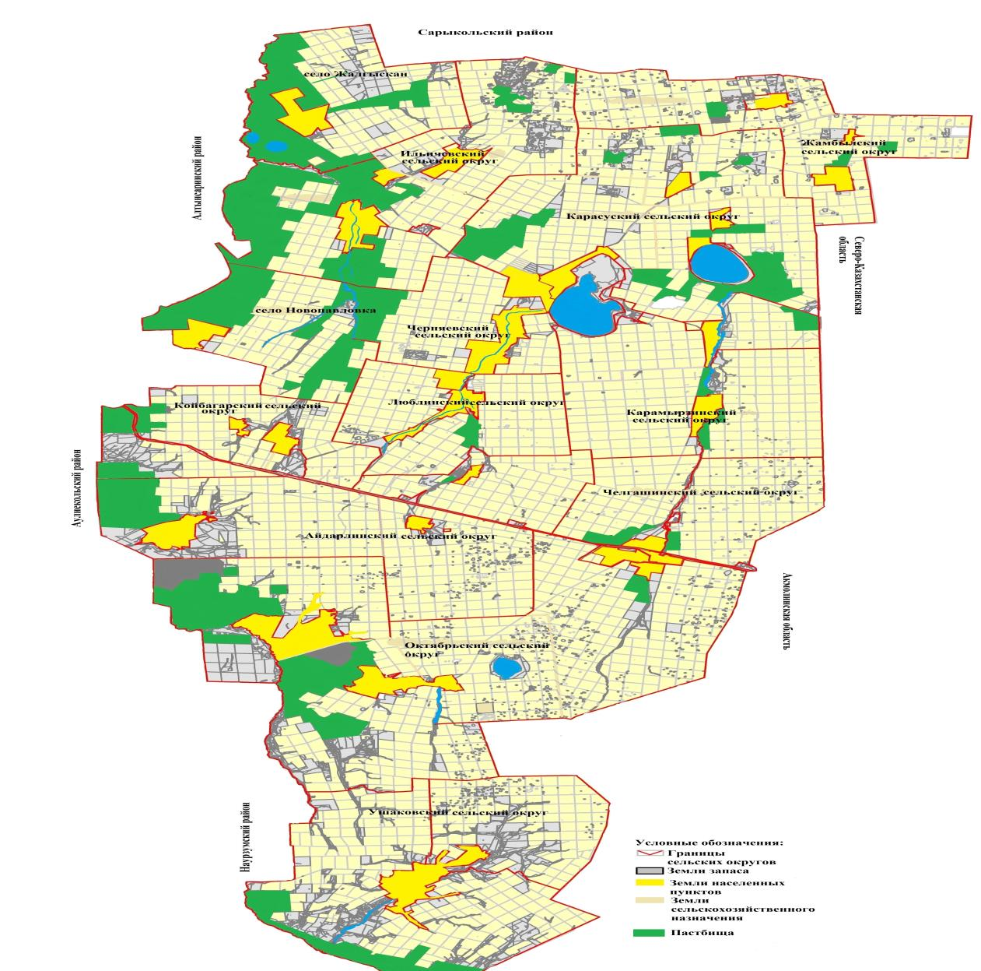

**Список землепользователей земельных участков, прилагаемый к схеме (карте) расположения пастбищ Карасуского района**

|  |  |
| --- | --- |
| № | Фамилия, имя, отчество (наименование) землепользователей |
| 1 | Авгумбаев Руслан Кабдуллович |
| 2 | Базылжанов Мендигали Тумырзович |
| 3 | Булат Федор Захарович |
| 4 | Валеев Алексей Сергеевич |
| 5 | Гейко Геннадий Николаевич |
| 6 | Гейко Юлия Геннадьевна |
| 7 | Дощанов Ниязбек Карамергенович |
| 8 | Дощанова Багитлы Сагидолловна |
| 9 | Едигенов Кайрат Куанышулы |
| 10 | Ерменов Болат Тасмурзинович |
| 11 | Есмуханов Ерхан Марденович |
| 12 | Жаутенов Ерлан Олжабаевич |
| 13 | Журжа Владимир Анатольевич |
| 14 | Журжа Лидия Васильевна |
| 15 | Иманбаева Жулдузай Алибековна |
| 16 | Карамурзин Талгат Курманбекович |
| 17 | Касьянова Надежда Владимировна |
| 18 | Конуспаева Салтанат Кажкеновна |
| 19 | Лашенов Азамат Аскарович |
| 20 | Лопоухов Валентин Иванович |
| 21 | Макешев Ансар Маратович |
| 22 | Молдабеков Балгабай Шагиртаевич |
| 23 | Молдахметов Абдыкалык Карпикович |
| 24 | Мустафин Бауржан Батранович |
| 25 | Нургалиев Болатбек Базылканович |
| 26 | Оспанов Бекбулат Кабдихамитович |
| 27 | Подлубный Василий Николаевич |
| 28 | Сальников Александр Николаевич |
| 29 | Сыздыков Каратай Исенович |
| 30 | Турсунбаев Абай Сабитович |
| 31 | Турсунов Канат Амангельдинович |
| 32 | Умаров Максут Темергалиевич |
| 33 | Халметов Шоазим Ерматович |
| 34 | Цыкалов Михаил Алексеевич |
| 35 | Чайникова Мадина Муртазаалиевна |
| 36 | Шнайдер Петр Петрович |
| 37 | Товарищество с ограниченной ответственностью "Astana Grand Trade" |
| 38 | Товарищество с ограниченной ответственностью "АгроСервис - Қарасу" |
| 39 | Товарищество с ограниченной ответственностью "АҚ Қайын-К" |
| 40 | Товарищество с ограниченной ответственностью "Ақ Ниет" |
| 41 | Товарищество с ограниченной ответственностью "Батыр-Моздок" |
| 42 | Товарищество с ограниченной ответственностью "Бидай К" |
| 43 | Товарищество с ограниченной ответственностью "Бирлик - Омир" |
| 44 | Товарищество с ограниченной ответственностью "ГАСЫР-КАРАСУ" |
| 45 | Товарищество с ограниченной ответственностью "ЕЛЕНА Л" |
| 46 | Товарищество с ограниченной ответственностью "ЖАЛГЫСКАН" |
| 47 | Товарищество с ограниченной ответственностью "Железнодорожное-АМФ" |
| 48 | Товарищество с ограниченной ответственностью "Караман-К" |
| 49 | Товарищество с ограниченной ответственностью "Ключевое" |
| 50 | Товарищество с ограниченной ответственностью "Костанайавтотранс" |
| 51 | Товарищество с ограниченной ответственностью "Кунарлылык" |
| 52 | Товарищество с ограниченной ответственностью "Қорғау" |
| 53 | Товарищество с ограниченной ответственностью "Люблинка" |
| 54 | Товарищество с ограниченной ответственностью "Рамазан-Карасу" |
| 55 | Товарищество с ограниченной ответственностью "Талды-К" |
| 56 | Товарищество с ограниченной ответственностью "Убаганский" |

|  |  |
| --- | --- |
|  | Приложение 2 к Плану по управлению пастбищами и их использованию по Карасускому району на 2020-2021 годы |

**Приемлемые схемы пастбищеоборотов**

|  |  |  |  |  |
| --- | --- | --- | --- | --- |
| Годы | Загон 1 | Загон 2 | Загон 3 | Загон 4 |
| 2020 | весенне-летний сезон 1 | летний сезон 2 | осенний сезон 3 | отдыхающий загон |
| 2021 | отдыхающий загон | весенне-летний сезон 1 | летний сезон 2 | осенний сезон 3 |

      Примечание: 1, 2, 3, 4 - очередность использования загонов в году.

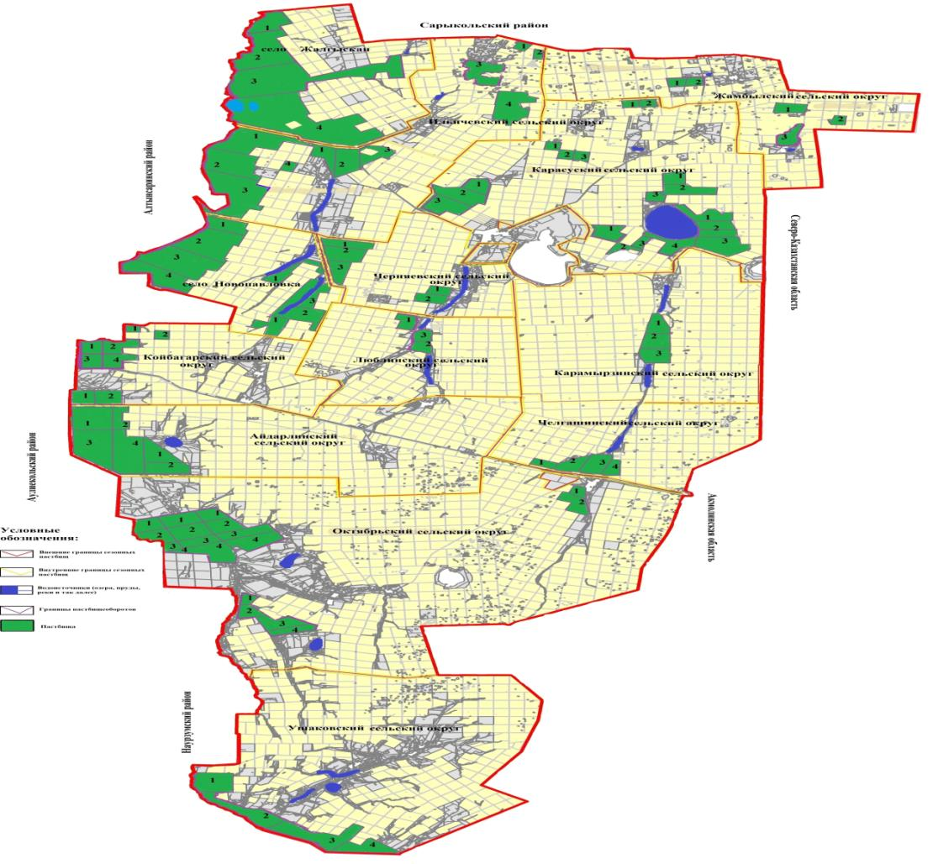

|  |  |
| --- | --- |
|  | Приложение 3 к Плану по управлению пастбищами и их использованию по Карасускому району на 2020-2021 годы |

**Карта с обозначением внешних и внутренних границ и площадей пастбищ, в том числе сезонных, объектов пастбищной инфраструктуры**

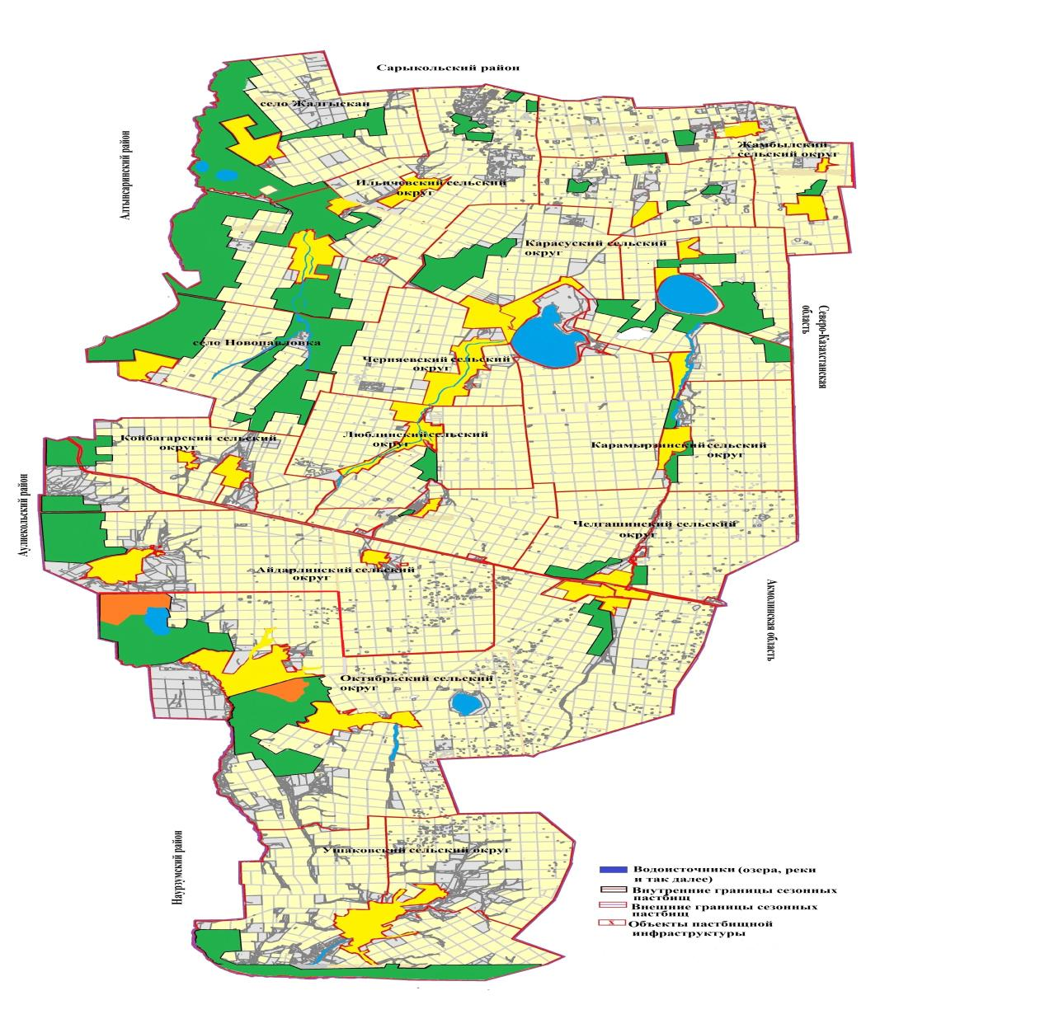

      В Карасуском районе площадь сезонных пастбищ составляет 329649 гектар. В том числе земли сельскохозяйственного назначения 203947 гектар, земли населенных пунктов 66616 гектар, земли запаса 57423 гектар, земли промышленности, транспорта, обороны и иного назначения 1663 гектар.

|  |  |
| --- | --- |
|  | Приложение 4 к Плану по управлению пастбищами и их использованию по Карасускому району на 2020-2021 годы |

**Схема доступа пастбищепользователей к водоисточникам (озерам, рекам, прудам, копаням, оросительным или обводнительным каналам, трубчатым или шахтным колодцам), составленная согласно норме потребления воды**

      Среднесуточная норма потребления воды на одно сельскохозяйственное животное определяется в соответствии с Методикой по разработке удельных норм водопотребления и водоотведения, утвержденной приказом Заместителя Премьер-Министра Республики Казахстан – Министра сельского хозяйства Республики Казахстан от 30 декабря 2016 года № 545 (зарегистрировано в Реестре государственной регистрации нормативных правовых актов за № 14827).

      Оросительных и обводнительных каналов не имеется.

**Схемы доступа пастбищепользователей к водоисточникам**

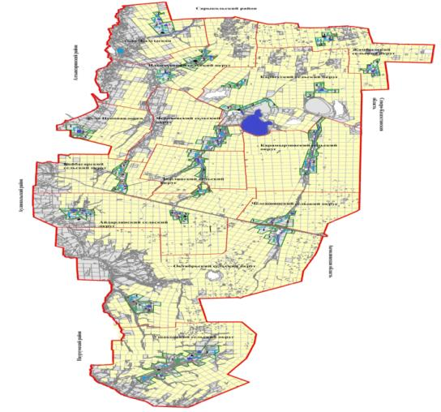

      Условные обозначения:

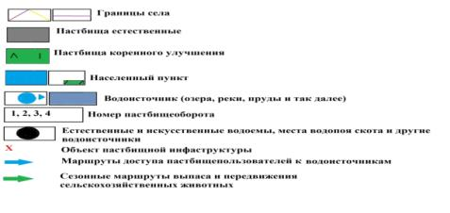

|  |  |
| --- | --- |
|  | Приложение 5 к Плану по управлению пастбищами и их использованию по Карасускому району на 2020-2021 годы |

**Схема перераспределения пастбищ для размещения поголовья сельскохозяйственных животных физических и (или) юридических лиц, у которых отсутствуют пастбища, и перемещения его на предоставляемые пастбища**

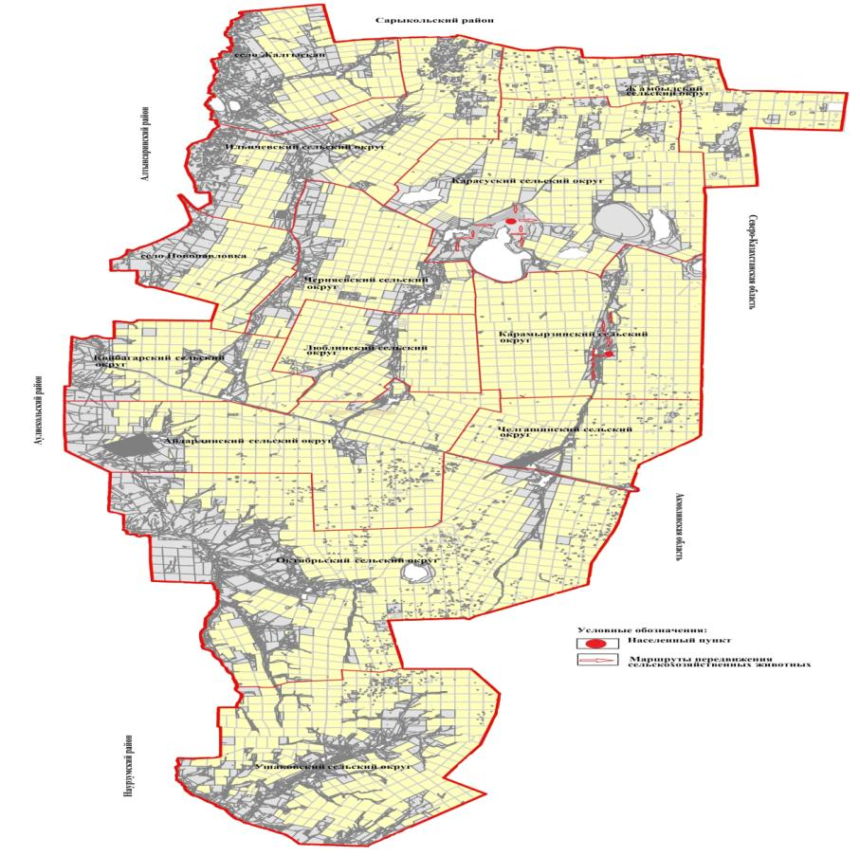

|  |  |
| --- | --- |
|  | Приложение 6 к Плану по управлению пастбищами и их использованию по Карасускому району на 2020-2021 годы |

**Схема размещения поголовья сельскохозяйственных животных на отгонных пастбищах физических и (или) юридических лиц, не обеспеченных пастбищами, расположенными при селе, сельском округе**

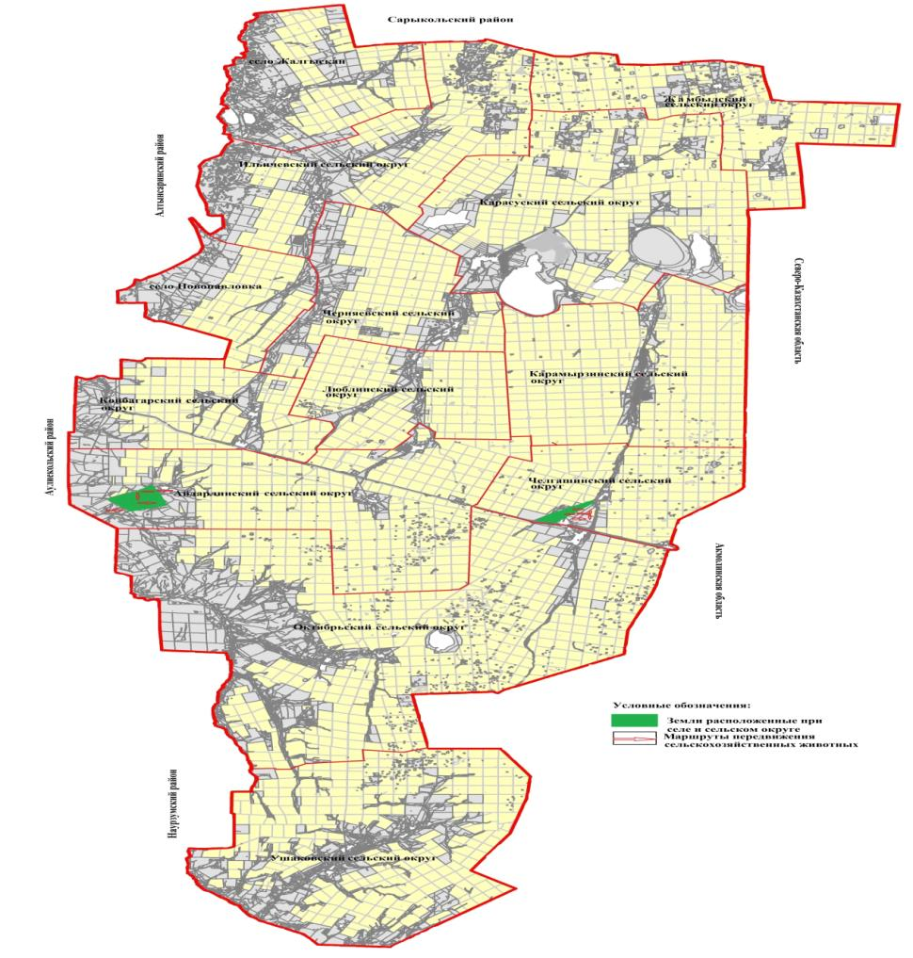

|  |  |
| --- | --- |
|  | Приложение 7 к Плану по управлению пастбищами и их использованию по Карасускому району на 2020-2021 годы |

**Календарный график по использованию пастбищ, устанавливающий сезонные маршруты выпаса и передвижения сельскохозяйственных животных**

|  |  |  |  |  |  |  |  |  |  |
| --- | --- | --- | --- | --- | --- | --- | --- | --- | --- |
| № | Наименование сел, сельских округов | Количество загонов в 2020 году | | | | Количество загонов в 2021 году | | | |
| 1 | 2 | 3 | 4 | 1 | 2 | 3 | 4 |
| 1 | Айдарлинский сельский округ | весенне-летний сезон | летний сезон | отдыхающий загон | осенний сезон | весенне-летний сезон | летний сезон | осенний сезон | отдыхающий загон |
| 2 | Жамбылский сельский округ | отдыхающий загон | весенне-летний сезон | летний сезон | осенний сезон | весенне-летний сезон | отдыхающий загон | летний сезон | осенний сезон |
| 3 | село Жалгыскан | весенне-летний сезон | летний сезон | осенний сезон | отдыхающий загон | весенне-летний сезон | летний сезон | отдыхающий загон | осенний сезон |
| 4 | Ильичевский сельский округ | весенне-летний сезон | летний сезон | отдыхающий загон | осенний сезон | весенне-летний сезон | летний сезон | осенний сезон | отдыхающий загон |
| 5 | Карамырзинский сельский округ | отдыхающий загон | весенне-летний сезон | летний сезон | осенний сезон | весенне-летний сезон | отдыхающий загон | летний сезон | осенний сезон |
| 6 | Карасуский сельский округ | отдыхающий загон | весенне-летний сезон | летний сезон | осенний сезон | весенне-летний сезон | летний сезон | осенний сезон | отдыхающий загон |
| 7 | Койбагарский сельский округ | весенне-летний сезон | летний сезон | осенний сезон | отдыхающий загон | отдыхающий загон | весенне-летний сезон | летний сезон | осенний сезон |
| 8 | Люблинский сельский округ | весенне-летний сезон | летний сезон | отдыхающий загон | осенний сезон | весенне-летний сезон | летний сезон | осенний сезон | отдыхающий загон |
| 9 | село Новопавловка | весенне-летний сезон | летний сезон | осенний сезон | отдыхающий загон | весенне-летний сезон | летний сезон | отдыхающий загон | осенний сезон |
| 10 | Октябрьский сельский округ | весенне-летний сезон | отдыхающий загон | летний сезон | осенний сезон | весенне-летний сезон | летний сезон | отдыхающий загон | осенний сезон |
| 11 | Ушаковский сельский округ | весенне-летний сезон | летний сезон | отдыхающий загон | осенний сезон | весенне-летний сезон | летний сезон | осенний сезон | отдыхающий загон |
| 12 | Челгашинский сельский округ | весенне-летний сезон | летний сезон | отдыхающий загон | осенний сезон | весенне-летний сезон | летний сезон | осенний сезон | отдыхающий загон |
| 13 | Черняевский сельский округ | весенне-летний сезон | летний сезон | отдыхающий загон | осенний сезон | весенне-летний сезон | летний сезон | осенний сезон | отдыхающий загон |

© 2012. РГП на ПХВ «Институт законодательства и правовой информации Республики Казахстан» Министерства юстиции Республики Казахстан